Групповой тур: Сокровища Уганды

Даты тура: 25.10.2026 - 02.11.2026
Страна: Уганда
Маршрут: Энтеббе – Кампала – водопад Мерчисон – лес Кибале – парк Королевы Елизаветы – лес Бвинди - Энтеббе
Продолжительность тура: 9 дней / 8 ночей
Стоимость тура: от 5700 $

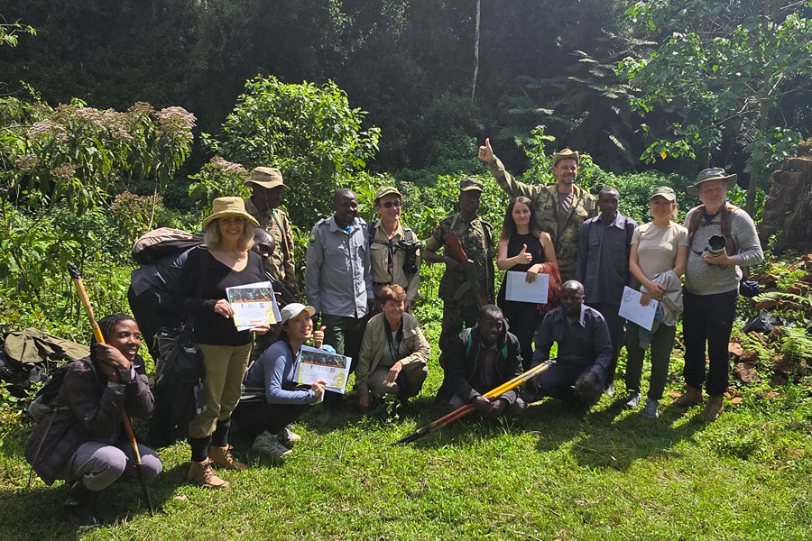

Описание тура
День 1: Прилет в Энтеббе. Размещение в отеле. Круиз по озеру Виктория.
Прилет в Энтеббе (EBB / Уганда) в 11:15 рейс ET-332.  Трансфер и размещение в отеле. Свободное время для отдыха. | 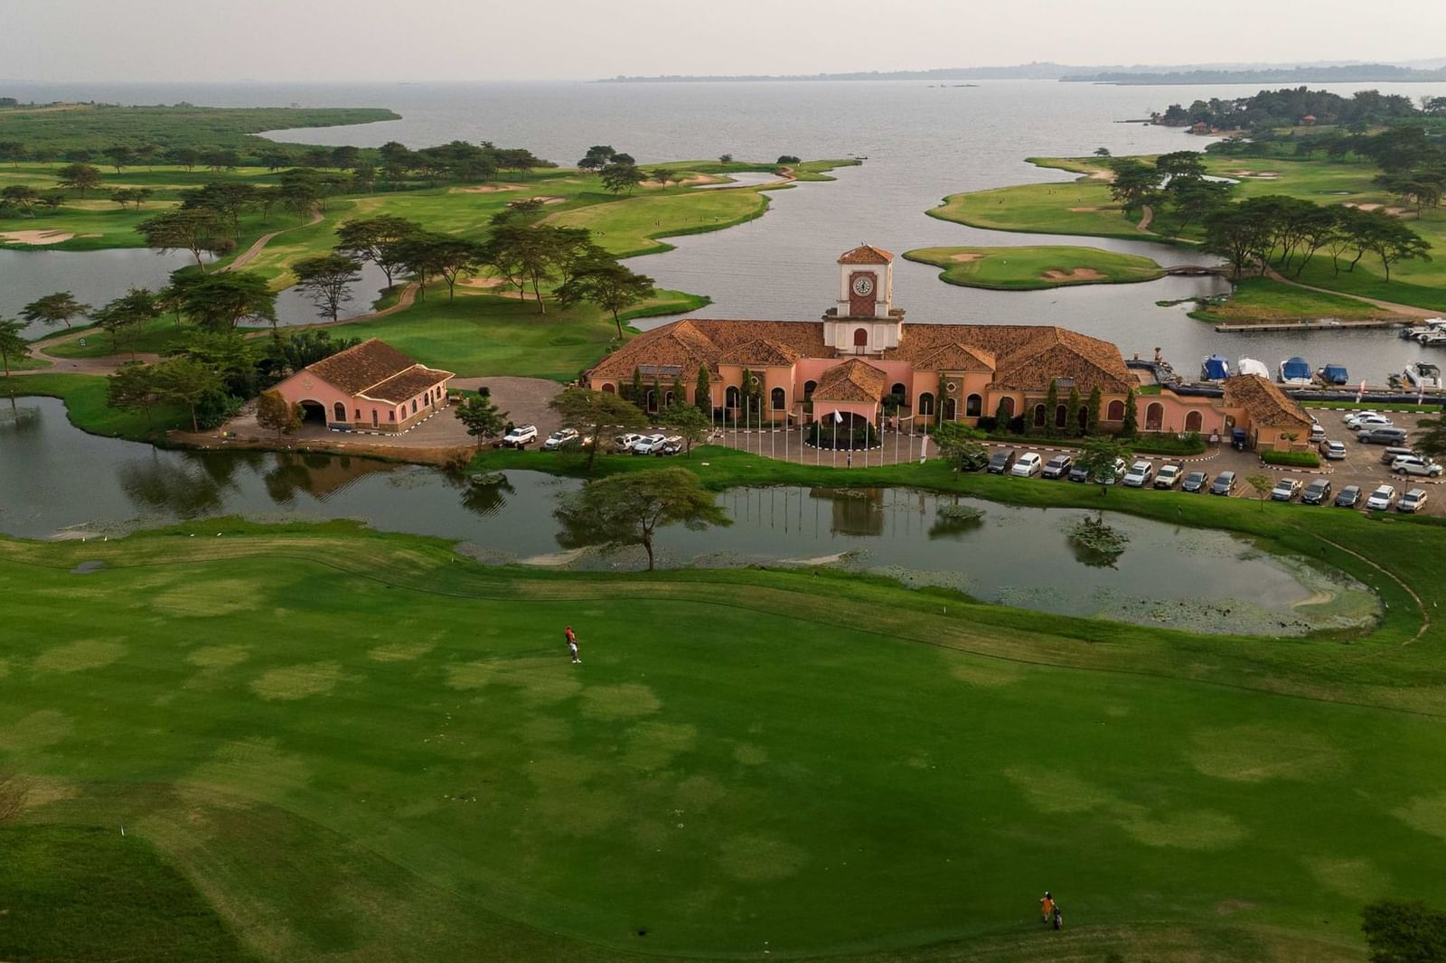

Круиз по озеру Виктория.
Озеро Виктория – это крупнейшее озеро Африки (68800 квадратных километров) и второе по величине пресноводное озеро на планете.
Проживание: Latitude 0 Degrees, Executive Room
Питание: Завтрак

День 2: Переезд в Национальный парк водопад Мерчисон. Трекинг к носорогам в заповеднике Зива.
Завтрак. Переезд в Национальный парк водопад Мерчисон.  Посещение заповедника носорогов Зива. Трекинг к носорогам. | 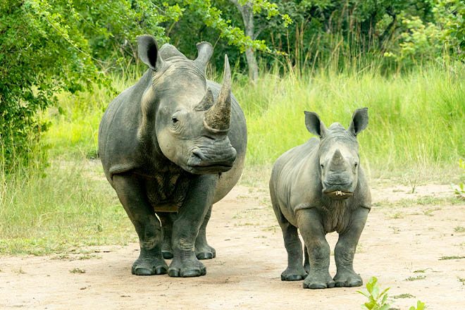

Это единственное место в Уганде, где можно увидеть белых носорогов!
В заповеднике Зива опытные рейнджеры проведут Вас к месту, где в данный момент пасутся носороги. И Вы сможете наблюдать за этими удивительными животными в их естественной среде обитания.
Обед в местном ресторанчике (оплачивается отдельно).
Прибытие в лодж вечером.
Проживание: Paraa Safari Lodge, Deluxe Room
Питание: Полный пансион

День 3: Утреннее сафари в парке водопад Мерчисон. Круиз по Нилу и трекинг к вершине водопада.
Завтрак. Утреннее сафари в Национальном парке водопад Мерчисон.  Национальный парк водопад Мерчисон, также известный как Национальный парк Кабалега, основан в 1927 году и на сегодня является крупнейшим Национальным парком в Уганде (3840 кв. км).  В Национальном парке водопад Мерчисон обитает более 73 видов диких животных, включая четырех представителей Большой африканской пятерки: буйволы, леопарды, львы и слоны (кроме носорогов). | 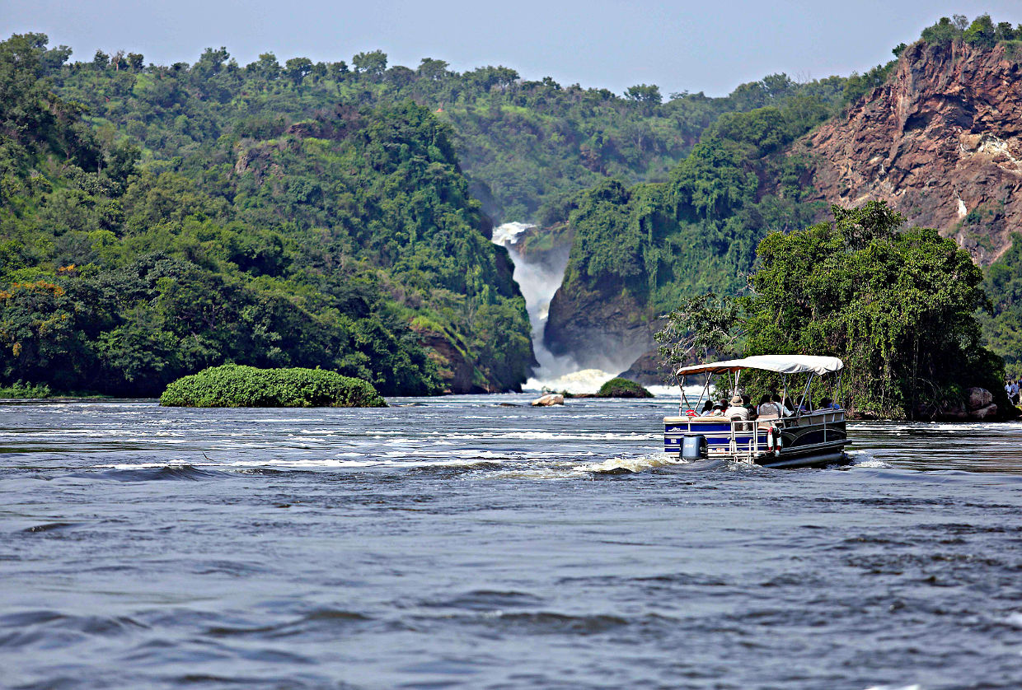

В парке обитает три четверти мировой популяции жирафов Ротшильда и 451 вид птиц, из которых 23 вида являются эндемичными.
Во время сафари здесь также можно увидеть гепардов и гиен, а также множество травоядных животных, включая угандийских коб.
Возвращение на обед в лодж.
Круиз по Нилу и трекинг к вершине водопада.
Водопад сбрасывает огромные объемы воды со скоростью около 300 кубических метров в секунду под очень сильным давлением, сотрясая землю вокруг.
Вода реки Нил, прорывающаяся через ущелье шириной около 7 метров и с оглушительным шумом падающая с высоты 43 метров в природный бассейн, поднимая над ним облако тумана – это захватывающее зрелище, которым стоит насладиться.
Проживание: Paraa Safari Lodge, Deluxe Room
Питание: Полный пансион

День 4: Переезд в лес Кибале.
Ранний завтрак. Выезд в южную часть страны, в лес Кибале, расположенный в тени Лунных гор.  По пути Вы минуете зеленую сельскую местность: традиционные усадьбы, фермы и чайные плантации. | 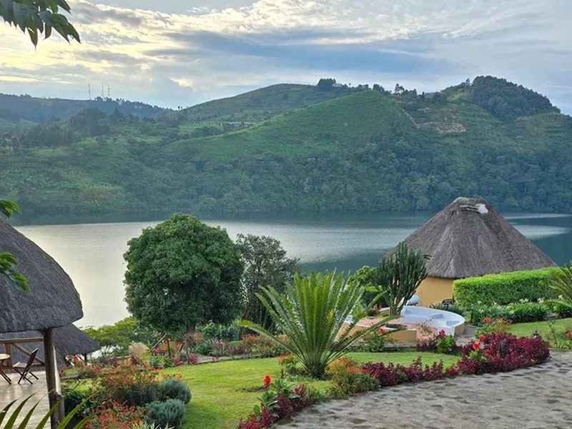

Обед в местном ресторанчике по пути (оплачивается на месте).
Прибытие в лодж вечером. Свободное время для отдыха.
Проживание: Crater Safari Lodge, Deluxe Chalet
Питание: Полный пансион

День 5: Трекинг для наблюдения за шимпанзе.
Завтрак. Трекинг для наблюдения за шимпанзе.  Национальный парк лес Кибале славится самой большой концентрацией приматов в Восточной Африке. Самым известным из 13 видов, населяющих парк, являются шимпанзе – ближайшие родственники человека.  1450 шимпанзе Кибале представляют собой самую большую популяцию этого исчезающего вида в Уганде. | 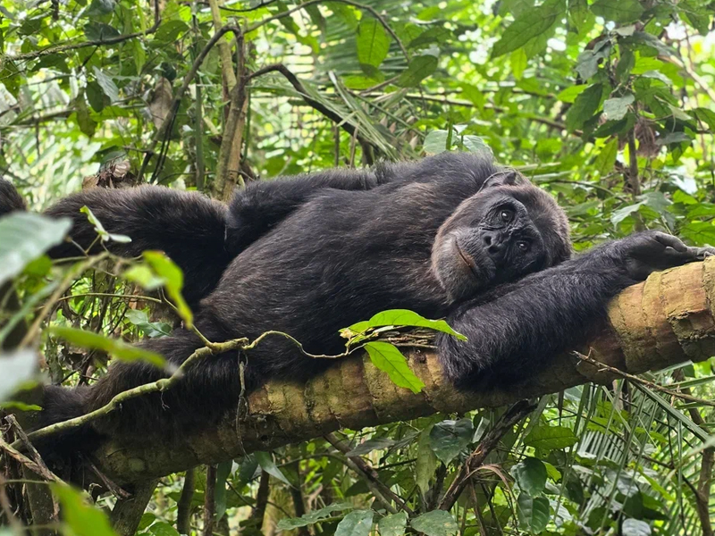

Кибале также является домом для редких обезьян И’Хоста, помимо которых здесь обитают черно-белые колобусы, голубые обезьяны, мангабеи с серыми щеками, краснохвостые обезьяны, оливковые бабуины и др.
Возвращение на обед в лодж.
Во второй половине дня трекинг по болотам Бигоди и посещение одноименной общины.
Местные жители познакомят Вас с традицией и процессом плетения из бамбука, изготовления бананового джина, традиционной медицины и шаманства, а также сушки кофейных зерен и приготовления кофе.
Проживание: Crater Safari Lodge, Deluxe Chalet
Питание: Полный пансион

День 6: Переезд в парк Королевы Елизаветы. Круиз по каналу Казинга.
Завтрак. Отправление в парк Королевы Елизаветы, расположенный у подножия горного хребта Рувензори (Лунные горы).  Ваше сафари начнется сразу после въезда в парк, и уже по пути в лодж Вы сможете увидеть некоторых животных.  Размещение в лодже. Обед. | 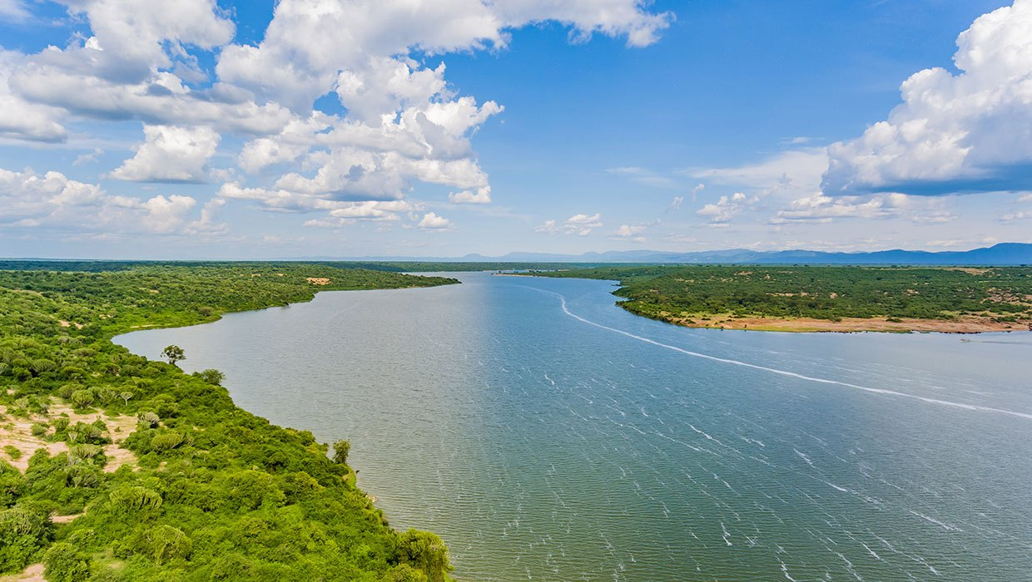

Во второй половине дня двухчасовой круиз на лодке по каналу Казинга к озеру Эдвард.
Канал Казинга - одна из достопримечательностей Национального парка королевы Елизаветы. Это широкий естественный канал длиной 32 километра, соединяющий пресноводные озера Эдвард и Джордж.
Здесь обитает самая большая в мире популяция бегемотов и множество крокодилов.
Канал Казинга пересекает Национальный парк Королевы Елизаветы в Уганде и является прекрасным местом для наблюдения за типичной африканской фауной.
Проживание: Mweya Safari Lodge, Deluxe Room
Питание: Полный пансион

День 7: Переезд в лес Бвинди.
Завтрак. Отправление в лес Бвинди.  Вы проедете через высокогорье Кигези, известное как «Африканская Швейцария» по извилистым дорогам среди зеленых холмов и прибудете национальный парк Бвинди. | 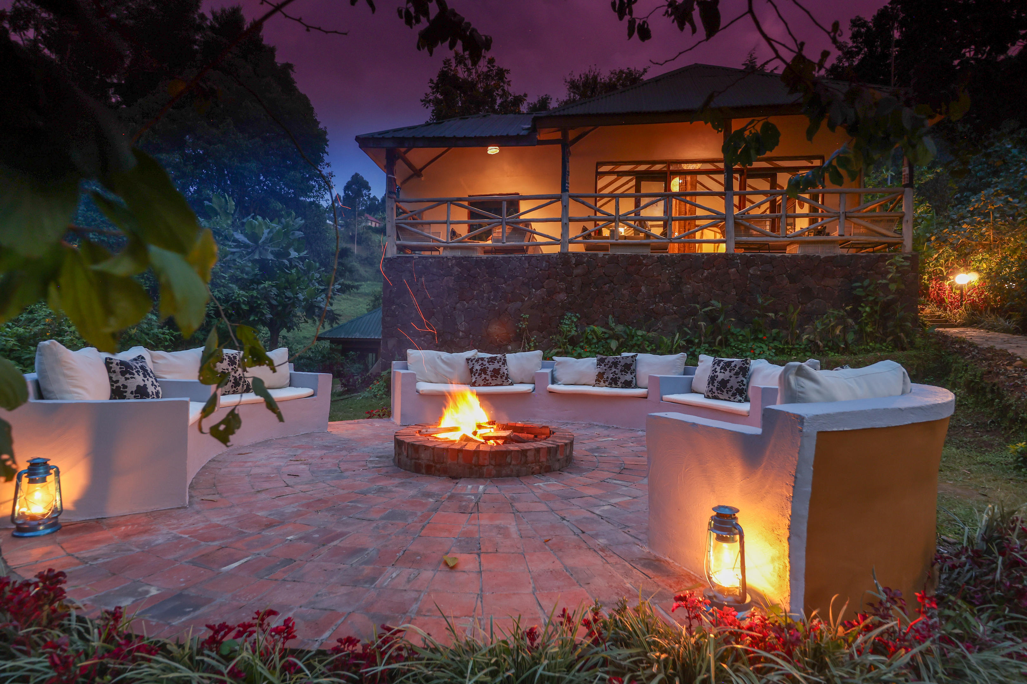

Обед в местном ресторанчике по пути (оплачивается на месте).
Размещение в лодже и свободное время для отдыха.
Проживание: Gorilla Safari Lodge, Chalet
Питание: Полный пансион

День 8: Трекинг к гориллам.
Ранний завтрак. Трекинг к гориллам.  Трансфер к месту начала трекинга. Брифинг с гидом.  Ваши поиски начнутся с места, где горилл видели накануне. | 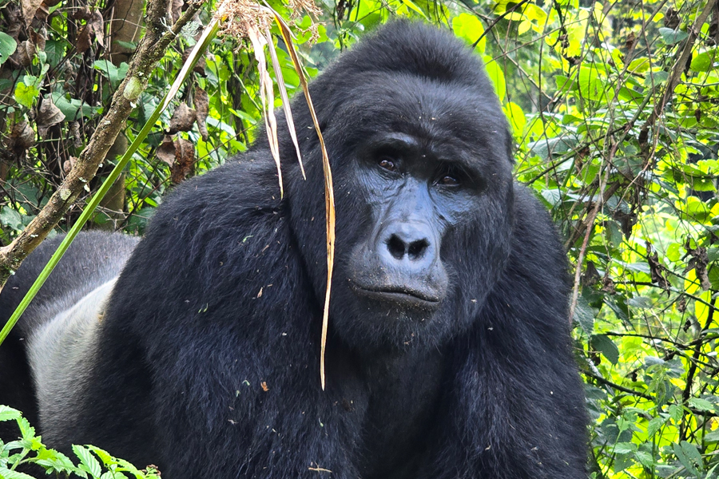

Время, которое Вы затратите на поиск горилл, невозможно предсказать заранее. Их можно увидеть прямо в начале трекинга или потратить на их поиски почти целый день, так как гориллы преодолевают по деревьям довольно большие расстояния за короткие сроки.
Время, проведенное с гориллами - не более часа.
Хотя трекинг к гориллам может оказаться физически сложным, предвкушение приключений и захватывающих дух впечатлений, а также красота леса и его обитателей завораживает.
Удивительный опыт – стоять всего в нескольких метрах от горных горилл, пока они едят, отдыхают, играют и общаются со своими детенышами.
Возвращение в лодж к обеду или к ужину.
Проживание: Gorilla Safari Lodge, Chalet
Питание: Полный пансион

День 9: Переезд в Энтеббе. Трансфер в аэропорт.
Завтрак. Переезд в Энтеббе. Обед в местном ресторанчике по пути (оплачивается отдельно).
Трансфер в аэропорт для вылета в 18:40 рейс ET-335.

Цены тура «Групповой тур: Сокровища Уганды»
Стоимость тура за одного человека

Наименование | SNGL | DBL
При группе 2 чел.: | 7 620 $ | 6 840 $

Наименование | SNGL | DBL
При группе 4 чел.: | 6 720 $ | 5 940 $

Наименование | SNGL | DBL
При группе 6 чел.: | 6 480 $ | 5 700 $

В стоимость тура включено:
- Пермиты на трекинги к приматам по программе
- Транспортное и экскурсионное обслуживание по программе с англоговорящим гидом
- Проживание и питание по программе
- Трекинги, хайкинги и круизы по программе в составе группы на английском языке

Оплачивается дополнительно:
- Чаевые и расходы личного характера
- Международный перелет
- Визовый сбор
- Медицинская страховка

Телефон для заказа: +7(925) 514-83-53
E-mail: info@wildtrek.ru

